**6. 萨克逊碗 Saxon Bowl**

A bowl with a hole in its base will sink when placed in water. The Saxons used this device for timing purposes.

Investigate the parameters that determine the time of sinking.

一.实验目的

探究萨克逊碗下沉规律

二.实验器材

萨克逊碗，玻璃缸，手机（计时），直尺

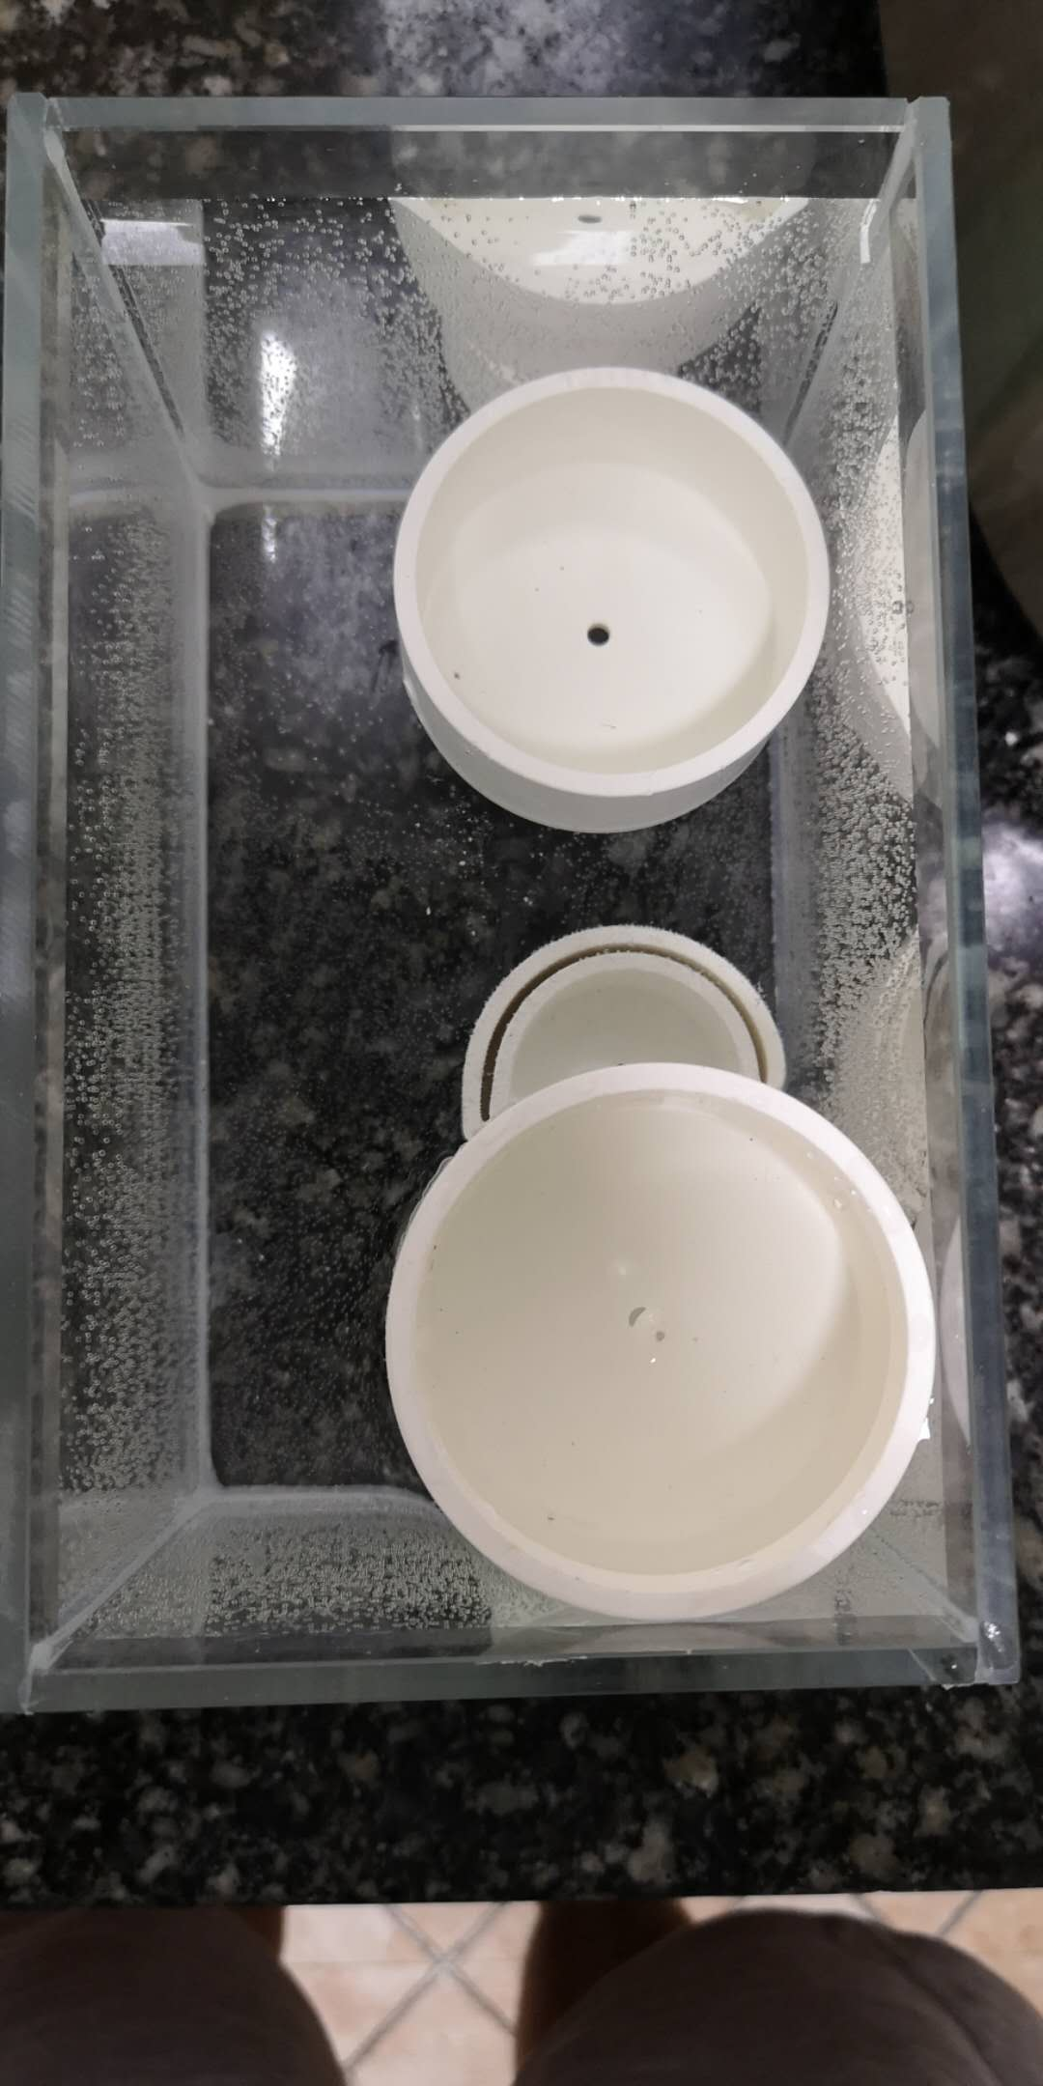

三.实验思路

显而易见的碗的纵向高度，碗的半径，碗内孔的大小（形状暂不考虑，但肯定有影响）会产生影响；我们先假设碗处于准静态过程，且水的流速和加速度较小因而可以用浮力定律，再通过对碗的受力可推出碗下沉速度随时间变化公式，最后可以推出碗下沉至淹没所用时间。（假设水体积够大，实验不会引起水面波动，且水进入碗中速度与水面垂直且进入后就在碗内均匀分布）考虑到下沉中的碗可能会存在不稳定现象，在碗底部可以加上一定质量的橡皮泥来平衡。由于碗开始下沉时以及快要淹没时水的表面张力影响较大，因此开始时可让少量部分水进入，最后当碗与水面齐平时结束计时。

四.预实验

将碗放入水缸内待其下沉，观察其下沉行为特点。可以发现碗在水中几乎是匀速下沉的，且碗半径越大，孔半径越小，下沉速度越慢。

五.实验方案

1.用直尺测出碗的内径，外径，高度，以及厚度.

2.将缸内装满水，待水面平静后将碗轻轻放入下压至有少量水进入碗内，开始计时，待水面与碗口齐平结束计时，重复三次。

3.不同的碗重复实验。

六.实验数据

|  |  |  |  |  |  |  |  |
| --- | --- | --- | --- | --- | --- | --- | --- |
|  | 孔径(mm) | 外径(mm) | 高度(cm) | t1(s) | t2(s) | t3(s) | <t>(s) |
| 1 | 4 | 63 | 1.30 | 7.17 | 7.42 | 7.78 | 7.45 |
| 2 | 4 | 63 | 2.60 | 13.18 | 13.22 | 12.97 | 13.12 |
| 3 | 4 | 63 | 3.90 | 20.00 | 20.87 | 19.89 | 20.25 |
| 4 | 2 | 63 | 1.30 | 27.01 | 27.07 | 26.57 | 26.86 |
| 5 | 2 | 63 | 2.60 | 53.94 | 53.26 | 54.11 | 53.77 |
| 6 | 2 | 63 | 3.90 | 81.20 | 81.32 | 80.98 | 81.17 |
| 7 | 4 | 50 | 1.10 | 3.11 | 3.67 | 3.96 | 3.57 |
| 8 | 4 | 50 | 2.30 | 8.42 | 8.99 | 8.55 | 8.65 |
| 9 | 4 | 50 | 3.40 | 12.10 | 12.18 | 12.32 | 12.20 |
| 10 | 2 | 50 | 1.10 | 14.68 | 13.85 | 14.02 | 14.18 |
| 11 | 2 | 50 | 2.30 | 30.98 | 31.44 | 31.25 | 31.22 |
| 12 | 2 | 50 | 3.40 | 44.85 | 44.65 | 44.87 | 44.79 |
| 13 | 4 | 40 | 1.10 | 2.20 | 2.26 | 2.96 | 2.47 |
| 14 | 4 | 40 | 2.20 | 5.33 | 5.47 | 5.56 | 5.45 |
| 15 | 4 | 40 | 3.20 | 7.79 | 7.66 | 8.13 | 7.83 |
| 16 | 2 | 40 | 1.10 | 9.55 | 9.67 | 9.78 | 9.67 |
| 17 | 2 | 40 | 2.20 | 17.09 | 17.45 | 17.01 | 17.18 |
| 18 | 2 | 40 | 3.20 | 28.55 | 28.26 | 28.44 | 28.42 |

七.实验数据结果分析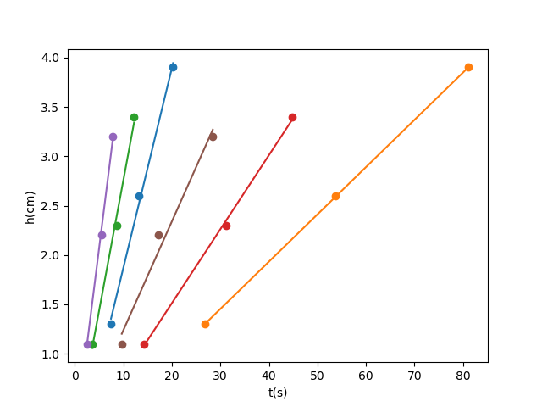

1.此图为碗下沉距离随时间变化关系图，从图中我们可以看到碗下沉速度几乎一定，也就是说碗几乎是以匀速下沉的，当然，此时我们忽略了初始和末态的影响。

2.我们考虑速度正比于 ${(\frac{S}{S_{0}})}^{γ}$,也就是说时间t正比于 ${(\frac{S}{S_{0}})}^{-γ}$，对时间取对数进行线性拟合（由于器材种类不足实际不能做线性拟合，因此直接给出作差后得到的直线斜率）可得：

|  |  |  |
| --- | --- | --- |
|  | 外径（mm） | $$γ$$ |
| 1 | 63 | 1.019 |
| 2 | 50 | 0.938 |
| 3 | 40 | 0.930 |

我们可以看出， $γ$ 的值还是比较接近1的，因此在误差允许10%内可以认为在下沉距离一定情况下，时间t反比于 $\frac{S}{S_{0}}$，S为碗底面积，S0为小孔面积。

八.实验误差分析

1.水面不是无穷大水面，碗沉下去将会改变水面高度。

2.碗中孔进水时速度有平行于孔径方向分量。

3.未考虑碗处于非稳态而强行将其视作为准稳态过程。

4.对于碗而言，水面对其有表面张力作用，有时需要施加一定的外力才能使其下沉，我们可以在碗内加入一定质量的配重，等效增加质量，注意为了控制单一变量我们对于同类型碗应该增加等同质量配重，但依旧无法消除表面张力的影响。

5.碗的壁厚带来的误差未考虑，因为实际壁厚为3mm，与小孔直径相当。

6.初始放碗时初速度需保持为0